Электротехника. ГР 27 МЛ
21.05.2020г. Дата проставляется согласно расписания.
Тема: Генераторы постоянного тока.
Подготовить краткий конспект и ответить на контрольные вопросы.
Генераторы.
Предназначены для преобразования механической энергии в электрическую. Преобразование происходит во время вращения якоря генератора в магнитном поле, которое создается в обмотках возбуждения, при этом в проводниках обмотки якоря, согласно явлению электромагнитной индукции, индуктируется ЭДС. В зависимости от того, каким образом обмоткой возбуждения генератора создается магнитное поле внутри машины, различают генераторы с независимым возбуждением и с самовозбуждением.
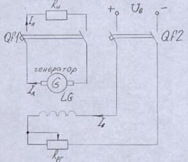
Рис.8.
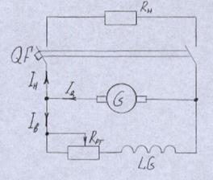
Рис.9.
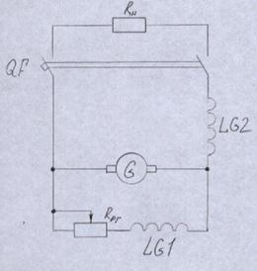
Рис.10.
Генератор постоянного тока с независимым возбуждением (рис.8).
У такого генератора магнитный поток возбуждения создается обмоткой возбуждения LG, которая питается от независимого источника постоянного тока U_{В}, т.е. в схеме присутствует два источника постоянного тока генератор и U_{В} (источник для питания цепи возбуждения). Процесс возбуждения такого генератора производится следующим образом: генератор разгоняют до номинальной скорости, при этом нагрузка R_{Н} генератора отключена с помощью автоматического выключателя QF1 от генератора. Также отключен источник U_{В} с помощью QF2 от обмотки возбуждения. Автоматические выключатели предназначены для подключения генератора к нагрузке (QF1) и подключения обмотки возбуждения к независимому источнику U_{В} (QF2). Также с помощью их эти цепи защищены от максимальных токов. Затем с помощью QF2 подключается LG к U_{В}. С помощью регулировочного реостата R_{рг}, уменьшая сопротивление этого реостата, тем самым, увеличивая ток возбуждения генератора I_{В}, магнитный поток возбуждения, а значит ЭДС генератора возрастает.
,
где с_{е} – электрическая постоянная генератора; n – частота вращения якоря приводного двигателя; Ф – магнитный поток возбуждения.
ЭДС генератора растет до определенной величины, точки соответствуют номинальному напряжению U_{Н}, которое лежит как правило на колене кривой характеристики холостого хода.рис11 Процесс возбуждение описывается характеристикой холостого хода. Зависимость .
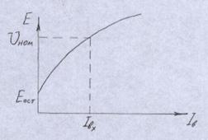
Рис.11.
Для получения такой характеристики генератор вначале намагничивают (увеличивают ток возбуждения), размагничивают (уменьшают ток возбуждения до 0) и такой цикл делают три раза. Результаты значений Е, I_{В} заносят в таблицу и строят характеристику. При этом отмечают, что, когда I_{В}=0 и соответствуют значению Е_{ост} (за счет остаточной магнитной индукции в теле якоря и полюсов наконечников), которое составляет 2-5% от U_{ном}. За счет Е_{ост} будет происходить процесс самовозбуждения генератора с параллельным возбуждением и со смешанным возбуждением. Точка I_{В}, соответствующая значению U_{ном}, называется током возбуждения генератора при холостом ходе и номинальном напряжении. U_{ном} в режиме холостого хода приблизительно на 10-20% выше номинального напряжения генератора при работе его под нагрузкой.
Внешняя характеристика генератора (характеристика рис.12).
Представляет собой зависимость напряжения на зажимах генератора от тока нагрузки, т.е. .
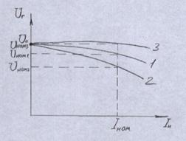
Рис.12.
Как видно из характеристики с увеличением нагрузки напряжение на зажимах генератора уменьшается. Уменьшение напряжения на зажимах генератора объясняется следующими причинами, причем, надо помнить, что для всех генераторов постоянного тока справедливо следующее
,
здесь Е – ЭДС генератора равное , т.к. при работе любого генератора его частота вращения (частота вращения приводного двигателя) с помощью регулятора частоты вращения поддерживается постоянной, то ЭДС генератора сильно зависит от величины магнитного потока возбуждения, причем величина этого потока может меняться в зависимости от тока возбуждения генератора; I_{Я} и R_{Я} – ток и сопротивление цепи якоря.
Для генератора с независимым возбуждением ток якоря равен току нагрузки, что означает, что с увеличением тока нагрузки растет ток якоря. Поэтому, первая причина снижения напряжения следующая: т.к. с увеличением нагрузки ток якоря возрастает, то произведение I_{Я}R_{Я} увеличивается, то значит уменьшается. Вторая причина: с увеличением тока нагрузки возрастает тормозная сила (растет тормозной момент), действующая со стороны магнитного поля на проводники с током обмотки якоря, что приводит к уменьшению частоты вращения приводного двигателя (генератора) несмотря на то, что частота вращения приводного двигателя регулируется регулятором. А т.к. , то ЭДС генератора уменьшается и уменьшается напряжение на зажимах генератора.
Процентное изменение напряжения на зажимах генератора при изменении нагрузки от 0 до номинальной составляет от 5 до 10% и определяется
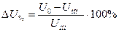,
где U₀ – напряжение генератора в режиме холостого хода, когда I_{Н}=0.
Генератор с параллельным возбуждением.Рис 9
В отличие от предыдущего, процесс возбуждения генератора происходит за счет остаточной магнитной индукции, присутствующей в теле якоря и полюсных наконечниках.
Рассмотрим процесс самовозбуждения такого генератора, который происходит при отключенной нагрузке от генератора (с помощью QF). Т.к. обмотка возбуждения включена параллельно обмотке якоря (поэтому он называется генератор с параллельным возбуждением), то при вращении якоря в его обмотке, за счет действия потока остаточной магнитной индукции, наводится ЭДС, которая является причиной протекания тока в обмотке возбуждения, которая создает свой магнитный поток возбуждения и который обязательно по направлению должен совпадать с потоком остаточной магнитной индукции. Поэтому, оба эти потока суммируясь теперь создают еще большую ЭДС в обмотке якоря генератора, а значит ток возбуждения генератора станет больше, магнитный поток станет больше, следовательно, смотри характеристику холостого хода. Внешняя характеристика такого генератора более мягкая (характеристика рис.8-9), т.е. напряжение на е зажимах уменьшается значительнее при увеличении нагрузки, что объясняется следующими причинами: первая и вторая такие же как и предыдущие, всегда следует помнить, что для этого генератора и такие же ; третья, т.к. по первым двум причинам напряжение уменьшается, то уменьшается ток возбуждения генератора, поэтому, магнитный поток уменьшается и ЭДС генератора уменьшается.
Процентное изменение такого генератора составляет порядка 30%, поэтому они не могут работать без регулятора напряжения.

Генератор со смешанным возбуждением. Рис10
Процесс возбуждения такого генератора происходит аналогично, как и у генератора с параллельным возбуждением. Отличительной особенностью от всех существующих генераторов является то, что магнитный поток возбуждения при работе генератора под нагрузкой создается совместным действием обеих обмоток LG, основная часть магнитного потока ей создается и последовательной LG₂, которая играет важную роль при решении вопросов стабилизации напряжения на зажимах генератора.
Последовательная обмотка может включена по отношению к параллельной согласно ( тогда магнитные токи, создаваемые ими, будут складываться, формирую общий магнитный поток) или встречно (тогда магнитные токи будут вычитаться). Согласное включение обмоток генератора применяется в тех случаях, когда генератор используется в режиме источника постоянного тока. Тогда с увеличением нагрузки, как видно из схемы включения генератора нагрузки, с увеличением тока нагрузки растет магнитный поток, создаваемый обмоткой LG₂ (последовательной), поэтому результирующий магнитный поток машины растет, что приводит к увеличению ЭДС генератора, значит напряжение на его зажимах практически не изменяется (смотри характеристику 13). Поэтому такие генераторы являются основными источниками электрической энергии постоянного рода тока.
Встречное включение обмоток применяется в тех случаях, когда генератор может быть использован как сварочный аппарат. При этом получают круто падающую характеристику, напоминающую характеристику сварочного трансформатора.
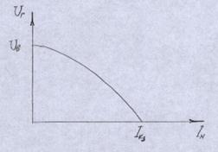
Рис.13.
Контрольные вопросы:
1. Схема и принцип действия генератора постоянного тока.
2. Внешние характеристики постоянного тока.
3. Принцип работы генератора с параллельным возбуждением.
4. Принцип работы генератора со смешанным возбуждением.

Электротехника. ГР 27 МЛ
22.05.2020г. Дата проставляется согласно расписания.
Тема: Электродвигатели постоянного тока.
Подготовить краткий конспект и ответить на контрольные вопросы
Машины постоянного тока представляют собой возвратную электрическую машину, в которых происходит процесс преобразования энергии. В машинах, где механическая энергия преобразуется в электрическую, называются генераторами. Они предназначены для выработки электроэнергии. Для работы необходимо наличие какого-либо двигателя (дизеля, паровой или водяной турбины), который будет вращать вал генератора.
Обратное преобразование энергий происходит в электродвигателях. Они приводят в движение колесные пары локомотивов, вращают валы вентиляторов и т.д. Для работы необходимо подсоединение электродвигателя с источником электроэнергии посредством проводов. По мощности они делятся на микромашины мощностью до 0,5 кВт, а также, машины малой, средней и большой мощности — 0,5-10 кВт, 10-200 кВт и более 200 кВт соответственно. По частоте вращения различают тихоходные (до 300 об/мин), средней быстроходности (300-500 об/мин), быстроходные (1500-6000 об/мин) и сверхбыстроходные (более 6000 об/мин) электрические машины постоянного тока.
Двигатели постоянного тока.
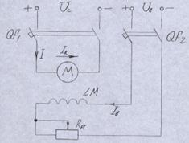
Рис.1. I_{Я} – ток якоря.
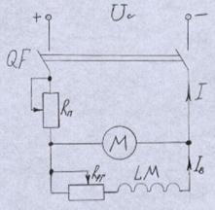
Рис.2.
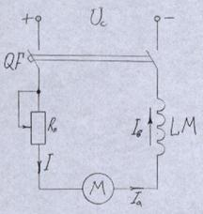
Рис.3.
I – ток, потребляемый двигателем из сети.
QF₁, QF – автоматический выключатель для подключения двигателя М к сети постоянного тока U_{С}. QF₂ – автоматический выключатель для подключения обмотки возбуждения LM к цепи источника возбуждения U_{В}. R_{П} – пусковой реостат для снижения пускового тока двигателя. R_{РГ} – регулировочный реостат с целью изменения величины тока возбуждения двигателя I_{В} (магнитного потока возбуждения Ф) для регулирования частоты вращения двигателя.
Принцип работы. При подключении двигателя в сеть ток, проходя по обмотке возбуждения, создает внутри машины магнитное поле, которое взаимодействуя с токами, протекающими в проводниках обмотки якоря (I_{а}, I_{я}), вызывает появление на валу якоря электромагнитных сил, направленных касательно к поверхности якоря (пара сил создает момент) и якорь начинает вращаться. Т.е., электрическая энергия переходит в механическую. При вращении якоря в магнитном поле в каждой активной стороне согласно явлению электромагнитной индукции наводится ЭДС
,
направление которой, найденное по правилу правой руки, противоположно току якоря и называется противо ЭДС.
Пуск двигателя постоянного тока. Ток, потребляемый двигателем при пуске (он же ток якоря).
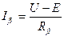.
здесь U – напряжение питания двигателя (U_{С}); E – противо ЭДС двигателя; R_{Я} – сопротивление цепи якоря. Т.к. при пуске Е=0 (n=0), то ток, потребляемый двигателем из сети (ток якоря, 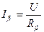- максимальный и называется пусковым, в 8-10 раз превышает номинальный ток двигателя. С целью снижения пускового тока: 1. надо уменьшить напряжение подводимое к двигателю (применяется только к схеме рис.1); 2. увеличить на время пуска сопротивление цепи якоря добавив в цепь пусковой реостат R_{П}.
Затем после разгона двигателя надо повысить напряжение для схемы (рис.1.) до номинального и полностью вывести реостат из схем (рис.2.) и (рис.3.).
Схема (рис.1.) – двигатель постоянного тока с независимой обмоткой возбуждения.
Схема (рис.2.) – двигатель постоянного тока с параллельным возбуждением (шунтовой). Обмотка возбуждения включена параллельно обмотке якоря.
Схема (рис.3.) – двигатель постоянного тока с последовательным возбуждением (сериесный).
Механическая характеристика и ее особенности. Представляет собой зависимость частоты вращения двигателя от вращающего момента на его валу, т.е. .
Естественной механической характеристикой называется зависимость, полученная при номинальных параметрах сети, а также при отсутствии дополнительных резисторов в цепях якорей возбуждения.
Искусственной механической характеристикой называют характеристику, полученную при питании двигателя напряжением отличным от номинального, а также при наличии дополнительных сопротивлений в цепях машины.
Для схемы (рис.1.) механическая характеристика имеет вид.
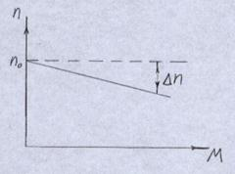
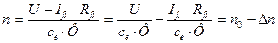,
где n₀ – скорость идеального холостого хода; - крутизна характеристики.
Эти двигатели часто применяют там, где требуется широкий диапазон регулирования скорости вращения (1:20), что необходимо в схемах приводов подачи деревообрабатывающих станков. Здесь для получения такого широкого диапазона изменяют величину напряжения U_{С}, питающее двигатель (U_{С} уменьшают).
Для схемы (рис.2.) характеристика аналогична.
Эти двигатели самые распространенные, применяются для привода основного технологического оборудования лесопромышленных предприятий.
Регулирование скорости вращения такого двигателя осуществляется изменением величины тока возбуждения двигателя с помощью R_{РГ}. Диапазон регулирования таким способом небольшой, но самый экономичный.
Механическая характеристика двигателя к схеме (рис.3.).
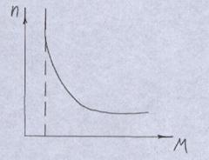
.
При нагрузках менее 25-30% от номинальной частота вращения двигателя достигает огромных значений, что приводит к механическим разрушениям. Поэтому, такие двигатели нельзя включать без нагрузки, а также соединять их с механизмом при помощи ременных передач. Их также можно использовать в качестве тяговых двигателей на электротранспортере.

Реверс.
Для изменения направления вращения:
1. не меняя направление тока в цепи якоря изменить направление тока в цепи возбуждения;
2. не меняя направления тока в цепи возбуждения изменить направление тока в цепи якоря.
Потери и коэффициент полезного действия.
Часть подведенной к электрической машине энергии не может быть полезно использована в машине и рассеивается в виде тепла в окружающее пространство. Эту часть энергии называют потерями.
Потери в стали Р_{ст} или магнитные возникают в теле якоря и полюсных наконечников при перемагничивании от гистерезиса и вихревых токов. Мощность этих потерь зависит от частоты перемагничивания f=рп/6О и максимального значения магнитной индукции В_{м}.
Потери механические Р_{мех}, получаются в подшипниках при трении вращающихся частей о воздух и трении щеток о коллектор. Мощность механических потерь пропорциональна частоте вращения машины п. Если частота вращения п и Ток возбуждения I_{в} неизменны, то потери Р_{ст} + Р_{мех} постоянны. Они называются потерями холостого хода Р_{х}.
Потери электрические возникают при прохождении тока по обмотке якоря и переходному контакту между щетками и коллектором, а также во всех обмотках возбуждения и дополнительных полюсов:
.
Потери в щеточном контакте , определяются по падению напряжения , которое принимается: 2 В — для угольных, графитных и электрографитированных щеток и 0,6 В для медно-графитных щеток.
Потери добавочные Р_{доб} в обмотке и стали якоря вызываются искажением магнитного поля реакцией якоря и полями, возникающими вокруг секций, которых происходит коммутация. Эти потери оцениваются от 0,01 до 0,005 U_{Н}I_{Н}, и считаются пропорциональными .
Коэффициентом полезного действия электрической машины называется отношение полезной мощности Р2 к затраченной (полной) мощности Р1. Тогда для генератора
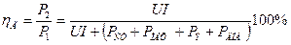.
Для электродвигателя
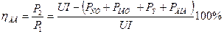.
График изменения к. п. д. в зависимости от полезной мощности Р2 показан на рис. 4-27. Когда полезная мощность мала и потери холостого хода Р сравнимы с ней, то к. п. д. мал. С ростом полезной мощности к. п. д. быстро нарастает, так как потери холостого хода постоянны. При увеличении нагрузки электрические потери Р возрастают пропорционально квадрату тока и рост к. п. д. замедляется. Наибольшее значение к. п. д. обычно наступает (75÷100%)Р_{н} и равно 70—93%. Большие цифры относятся к более мощным машинам.
Контрольные вопросы:
1. Схема и принцип действия двигателя постоянного тока.
2. Пуск двигателя постоянного тока.
3. Механические характеристики постоянного тока.
4. Как осуществляется реверс в двигателях постоянного тока?
5. Как рассчитать потери и КПД в машинах постоянного тока?

Электротехника. ГР 27 МЛ
23.05.2020г. Дата проставляется согласно расписания.
Тема: Регулировка скорости электродвигателя переменного тока.
Подготовить краткий конспект и ответить на контрольные вопросы.

Принцип работы. При подключении двигателя в сеть ток, проходя по обмотке возбуждения, создает внутри машины магнитное поле, которое взаимодействуя с токами, протекающими в проводниках обмотки якоря (I_{а}, I_{я}), вызывает появление на валу якоря электромагнитных сил, направленных касательно к поверхности якоря (пара сил создает момент) и якорь начинает вращаться. Т.е., электрическая энергия переходит в механическую. При вращении якоря в магнитном поле в каждой активной стороне согласно явлению электромагнитной индукции наводится ЭДС
,
направление которой, найденное по правилу правой руки, противоположно току якоря и называется противо ЭДС.
Пуск двигателя постоянного тока. Ток, потребляемый двигателем при пуске (он же ток якоря).
.
здесь U – напряжение питания двигателя (U_{С}); E – противо ЭДС двигателя; R_{Я} – сопротивление цепи якоря.
Т.к. при пуске Е=0 (n=0), то ток, потребляемый двигателем из сети (ток якоря, - максимальный и называется пусковым, в 8-10 раз превышает номинальный ток двигателя. С целью снижения пускового тока: 1. надо уменьшить напряжение подводимое к двигателю (применяется только к схеме рис.1); 2. увеличить на время пуска сопротивление цепи якоря добавив в цепь пусковой реостат R_{П}.
Затем после разгона двигателя надо повысить напряжение для схемы (рис.1.) до номинального и полностью вывести реостат из схем (рис.2.) и (рис.3.).
Схема (рис.1.) – двигатель постоянного тока с независимой обмоткой возбуждения.
Схема (рис.2.) – двигатель постоянного тока с параллельным возбуждением (шунтовой). Обмотка возбуждения включена параллельно обмотке якоря.
Схема (рис.3.) – двигатель постоянного тока с последовательным возбуждением (сериесный).
Механическая характеристика и ее особенности. Представляет собой зависимость частоты вращения двигателя от вращающего момента на его валу, т.е. .
Естественной механической характеристикой называется зависимость, полученная при номинальных параметрах сети, а также при отсутствии дополнительных резисторов в цепях якорей возбуждения.
Искусственной механической характеристикой называют характеристику, полученную при питании двигателя напряжением отличным от номинального, а также при наличии дополнительных сопротивлений в цепях машины.
Для схемы (рис.1.) механическая характеристика имеет вид.
,
где n₀ – скорость идеального холостого хода; - крутизна характеристики.
Эти двигатели часто применяют там, где требуется широкий диапазон регулирования скорости вращения (1:20), что необходимо в схемах приводов подачи деревообрабатывающих станков. Здесь для получения такого широкого диапазона изменяют величину напряжения U_{С}, питающее двигатель (U_{С} уменьшают).
Для схемы (рис.2.) характеристика аналогична.
Эти двигатели самые распространенные, применяются для привода основного технологического оборудования лесопромышленных предприятий.
Регулирование скорости вращения такого двигателя осуществляется изменением величины тока возбуждения двигателя с помощью R_{РГ}. Диапазон регулирования таким способом небольшой, но самый экономичный.
Механическая характеристика двигателя к схеме (рис.3.).
.
При нагрузках менее 25-30% от номинальной частота вращения двигателя достигает огромных значений, что приводит к механическим разрушениям. Поэтому, такие двигатели нельзя включать без нагрузки, а также соединять их с механизмом при помощи ременных передач. Их также можно использовать в качестве тяговых двигателей на электротранспортере.

Реверс.
Для изменения направления вращения:
1. не меняя направление тока в цепи якоря изменить направление тока в цепи возбуждения;
2. не меняя направления тока в цепи возбуждения изменить направление тока в цепи
Контрольные вопросы:
1. Схема и принцип действия двигателя постоянного тока.
2. Пуск двигателя постоянного тока.
3. Механические характеристики постоянного тока.
4. Как осуществляется реверс в двигателях постоянного тока?
5. Как рассчитать потери и КПД в машинах постоянного тока?

Электротехника. ГР 27 МЛ
23.05.2020г. Дата проставляется согласно расписания.
Тема: Вращающееся магнитное поле синусоидального тока.
Подготовить краткий конспект и ответить на контрольные вопросы.

Вращающееся магнитное поле
Как было показано ранее, одним из важнейших преимуществ многофазных систем является получение вращающегося магнитного поля с помощью неподвижных катушек, на чем основана работа двигателей переменного тока. Рассмотрение этого вопроса начнем с анализа магнитного поля катушки с синусоидальным током.
Магнитное поле катушки с синусоидальным током
При пропускании по обмотке катушки синусоидального тока она создает
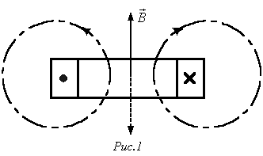
магнитное поле, вектор индукции которого изменяется (пульсирует) вдоль этой катушки также по синусоидальному закону Мгновенная ориентация вектора магнитной индукции в пространстве зависит от намотки катушки и мгновенного направления тока в ней и определяется по правилу правого буравчика. Так для случая, показанного на рис. 1, вектор магнитной индукции направлен по оси катушки вверх. Через полпериода, когда при том же модуле ток изменит свой знак на противоположный, вектор магнитной индукции при той же абсолютной величине поменяет свою ориентацию в пространстве на 1800. С учетом вышесказанного магнитное поле катушки с синусоидальным током называют пульсирующим.
Круговое вращающееся магнитное поле
двух- и трехфазной обмоток
Круговым вращающимся магнитным полем называется поле, вектор магнитной индукции которого, не изменяясь по модулю, вращается в пространстве с постоянной угловой частотой.
Для создания кругового вращающегося поля необходимо выполнение двух условий:
- Оси катушек должны быть сдвинуты в пространстве друг относительно друга на определенный угол (для двухфазной системы – на 90⁰, для трехфазной – на 120⁰).
- Токи, питающие катушки, должны быть сдвинуты по фазе соответственно пространственному смещению катушек.
Рассмотрим получение кругового вращающегося магнитного поля в случае двухфазной системы Тесла (рис. 2,а).
При пропускании через катушки гармонических токов каждая из них в соответствии с вышесказанным будет создавать пульсирующее магнитное поле. Векторы и , характеризующие эти поля, направлены вдоль осей соответствующих катушек, а их амплитуды изменяются также по гармоническому закону. Если ток в катушке В отстает от тока в катушке А на 90⁰ (см. рис. 2,б), то .
Найдем проекции результирующего вектора магнитной индукции на оси x и y декартовой системы координат, связанной с осями катушек:
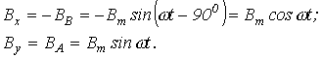
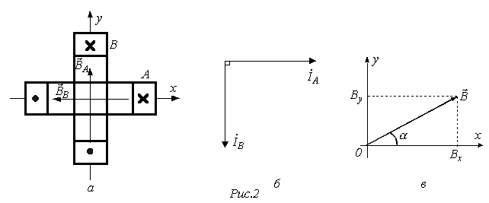
Модуль результирующего вектора магнитной индукции в соответствии с рис. 2,в равен
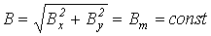, | (1)
при этом для тангенса угла a , образованного этим вектором с осью абсцисс, можно записать
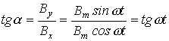,
откуда
. | (2)
Полученные соотношения (1) и (2) показывают, что вектор результирующего магнитного поля неизменен по модулю и вращается в пространстве с постоянной угловой частотой , описывая окружность, что соответствует круговому вращающемуся полю.
Покажем, что симметричная трехфазная система катушек (см. рис. 3,а) также позволяет получить круговое вращающееся магнитное поле.
Каждая из катушек А, В и С при пропускании по ним гармонических токов создает пульсирующее магнитное поле. Векторная диаграмма в пространстве для этих полей представлена на рис. 3,б. Для проекций результирующего вектора магнитной индукции на
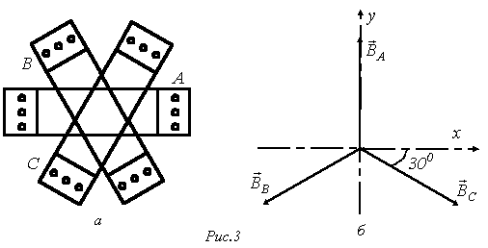
оси декартовой системы координат, ось y у которой совмещена с магнитной осью фазы А, можно записать
; | (3)

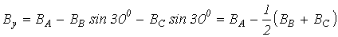. | (4)
Приведенные соотношения учитывают пространственное расположение катушек, но они также питаются трехфазной системой токов с временным сдвигом по фазе на 1200. Поэтому для мгновенных значений индукций катушек имеют место соотношения
; ; .
Подставив эти выражения в (3) и (4), получим:
; | (5)

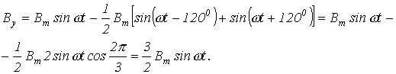 | (6)
В соответствии с (5) и (6) и рис. 2,в для модуля вектора магнитной индукции результирующего поля трех катушек с током можно записать:
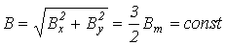,
а сам вектор составляет с осью х угол a, для которого
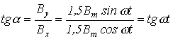,
откуда
.
Таким образом, и в данном случае имеет место неизменный по модулю вектор магнитной индукции, вращающийся в пространстве с постоянной угловой частотой , что соответствует круговому полю.
Контрольные Вопросы
Чем характеризуется круговое вращающееся магнитное поле?
Какие условия необходимы для получения вращающегося магнитного поля?

